HX2612 scheda creata il 12 ottobre 2025
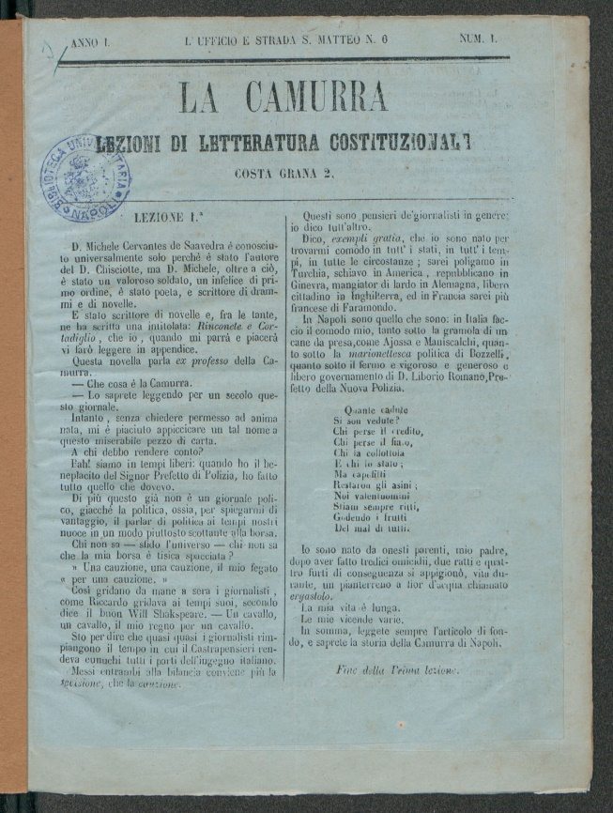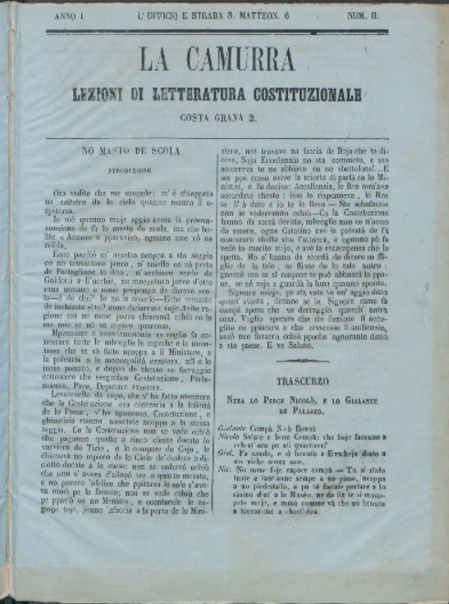
Descrizione storico-bibliografica
La *camurra : lezioni di letteratura costituzionale. - Anno 1, n. 1 (1860)-anno 1, n. 2 (1860). - Napoli : Tip. del Commercio, 1860. – 2 volumi ; 25 cm. ((Periodicità non determinata. - IEI0104645
Copia digitale a: http://www.internetculturale.it/it/913/emeroteca-digitale-italiana/periodic/testata/9412

Lo *capo de Napole e lo Sebbeto : giurnale pulitico co la cautelazione de tremila ducate. - Anno 1, n. 1 (15 settembre 1860)-anno 1, n. 2 (17 settembre 1860). - Napoli : T. Cottrau, 1860. – 1 volume ; 26 cm. ((Quotidiano. - IEI0104662

Il *caos : giornale satirico con caricature e senza. - Anno 1, n. 1 (16 novembre 1860)-anno 1 (7 gennaio 1861). - Napoli : tip. Coster, 1860-1861. – 1 volume : ill. ; 36 cm. ((Trisettimanale. - IEI0104656
Soggetto: Satira politica – Napoli – 1860-1861

Informazioni storico-bibliografiche
LA CAPO DE NAPOLE E LO SEBBETO. Giurnale pulitico co la cautelazione de tremila ducate. Quotidiano dialettale nato a Napoli iI 15 settembre 1860 con I'evidente obiettivo di fare concorrenza a Lo Cuorpo de Napole e lo Sebbeto. A fondare in poche ore iI giornale-sosia, dopo aver compilato ben 39 numeri del "Cuorpo" è Titta Ruffa, staccatosi dal suo direttore e amico Carlo Romice. Costa "Nu ranillo", un grano. Il secondo e ultimo numero esce il 17 settembre, dopo Ia pausa domenicale. In quello stesso giorno Lo Cuorpo de Napole e lo Sebbeto appare con la nuova testata Lo vero Cuorpo de Napole e lo Sebbeto, ma iI giorno dopo è pronto a riaccogliere nell'ovile gli scrittori fuoriusciti e ad abbandonare "Lo vero”. La satira a Napoli…

Il caos. Giornale satirico con caricature e senza. Trisettimanale nasce a Napoli il 16 novembre 1860 con l'apporto della redazione del Brighella, un altro periodico satirico che, chiuso ad agosto, ha annunciato la ripresa delle pubblicazioni senza riuscirvi. La sua vis polemica appare subito nell'illustrazione della testata: un tavolo che ha ai piedi libri, armi e bandiere, ammucchiati disordinatamente e, sul ripiano, la carta geografica dello Stivale, una corona reale e un mappamondo sul quale, sospesa nell'aria, è la scritta “che ne sarà?". In questi primi anni post-unitari si registra nella stampa periodica un aumento diffuso di testate scientifiche, letterarie e artistiche, sintomo del desiderio della società di ricostruire un'identità che sia comune. I fogli politici che prima erano di lotta, appoggiano il nuovo potere. La denuncia non resta, dunque, che ai giornali di satira. Il caos accoglie con entusiasmo questa missione di "pater omnium,,: in terza pagina già dal suo primo numero non usa mezze misure e rappresenta un Garibaldi in fuga da Napoli, mentre dall’alto un Giove-Cavour rovescia su di lui un sacco di farina [...]
NeI mirino del Caos è spesso Alessandro Dumas che, essendo stato nominato da Garibaldi direttore di tutti i musei, degli istituti di Belle Arti e degli Scavi di Ercolano e Pompei, ritiene di avere i titoli per definirsi suII'Indipendente "apostolo dell'arte". Il Caos Io beffeggia, battezzandolo 'Il tredicesimo apostolo". NeI numero di esordio, il periodico assicura di poter fare satira in piena libertà (“posso sfoderare quel che mi pare e piace>») ma Ia brevità della sua esistenza dimostra iI contrario. II 7 gennaio 1861 pubblica I'ultimo fascicolo con rammarico dei Iettori che hanno mostrato di apprezzarne soprattutto la mano felice deII'artista autore delle vignette a tutta pagina. La satira a Napoli…

Note e riferimenti bibliografici
- La satira a Napoli nella stampa periodica del ventennio post-unitario : Fiera del libro di Belgioioso, Pavia, 27-28 settembre 2003 / Emeroteca Biblioteca Tucci. - Napoli : Emeroteca Biblioteca Tucci, [2003]. - [16] carte : ill. ; 30 cm

